PRÁCTICA 4 GIT

Tras la creación de una cuenta en GitHub, procesador a crear un nuevo repositorio llamado probandoGitHub:

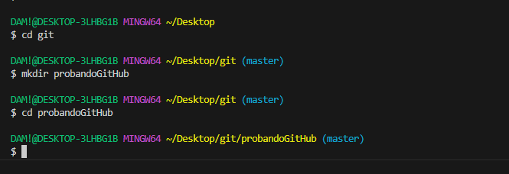

Tras esto he vinculado VisualStudio con GitHub

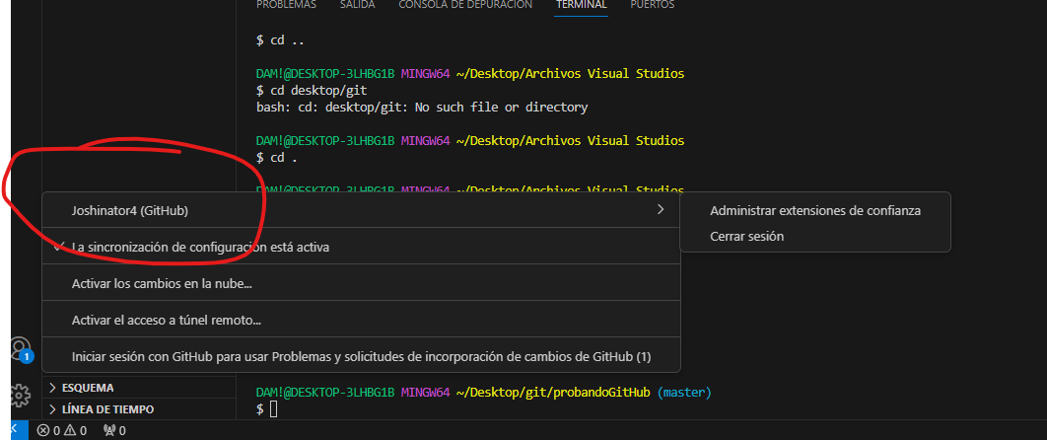

Hago git clone (link a mi repositorio) para poder trabajar en este repositorio creado.

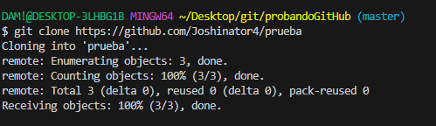

Tras esto realizo modificaciones y creo un nuevo archivo llamado nuevo.txt



Hago git add . y a continuación git commit para pasarlo al área de repositorio



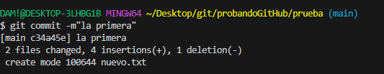

Tras esto ya está todo hecho, solo falta subirlo al repositorio de la nube de GitHub:

